Sinh hoạt theo chủ đề “Mừng Đảng – Mừng Xuân”

Hoạt động ý nghĩa của thầy và trò trường THCS Tân Quang

Trong tháng 2/2023 vừa qua, trường THCS Tân Quang đã tổ chức các buổi sinh hoạt dưới cờ theo chủ đề “Mừng Đảng – Mừng Xuân” năm 2023.
Buổi sinh hoạt được tổ chức theo chủ đề “Mừng Đảng – Mừng Xuân” nhằm ôn lại truyền thống vẻ vang 93 năm Ngày thành lập Đảng Cộng sản Việt Nam (3/2/1930-3/2/2023), từ đó khơi dậy cho Đội viên niềm tự hào đối với Đảng.
Tham gia hoạt động, các chi đội đã thực hiện một cách nghiêm túc, đầy sáng tạo với nhiều hình thức hấp dẫn, tạo hứng khởi cho các em học sinh. Trong buổi sinh hoạt, các em học sinh được xem phim tư liệu về lịch sử Đảng Cộng sản Việt Nam, được tìm hiểu kiến thức về Tết cổ truyền dân tộc. Buổi sinh hoạt càng trở nên vui tươi, phấn khởi hơn trong không khí hào hứng đón Tết Nguyên đán Qúy Mão 2023 khi có thêm các tiết mục văn nghệ, vẽ tranh, làm hoa nghệ thuật…
Thông qua buổi sinh hoạt, nhà trường còn mong muốn đẩy mạnh tinh thần “Tương thân – tương ái” tới các em học sinh thông qua các hoạt động từ thiện, giúp đỡ những học sinh có hoàn cảnh đặc biệt khó khăn nhân dịp Tết để các em có một cái Tết an lành, ấm áp hơn.
Buổi sinh hoạt Đội theo chủ đề “Mừng Đảng – Mừng Xuân” đã kết thúc trong niềm vui hân hoan, phấn khởi của giáo viên và học sinh. Năm mới đã đến, sắc xuân đã về trên khắp mọi nẻo đường, xin kính chúc tập thể cán bộ, giáo viên, công nhân viên, học sinh toàn trường một năm mới an khang, hạnh phúc!
Dưới đây là một số hình ảnh hoạt động của thầy và trò trường THCS Tân Quang:
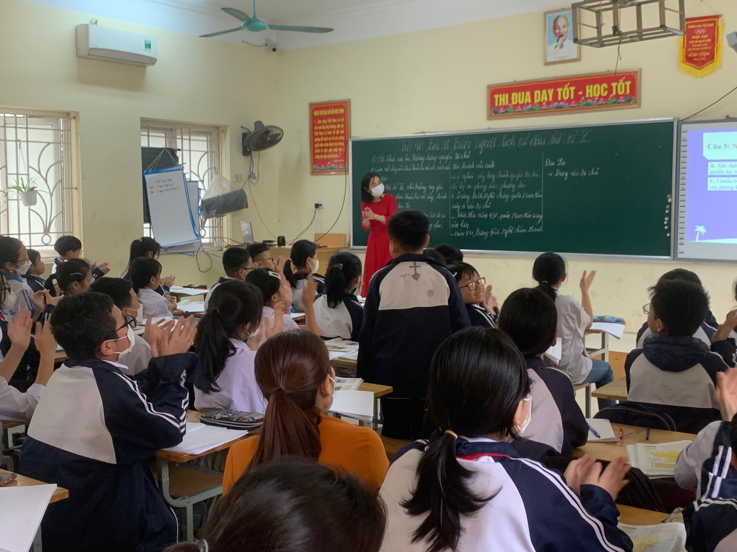

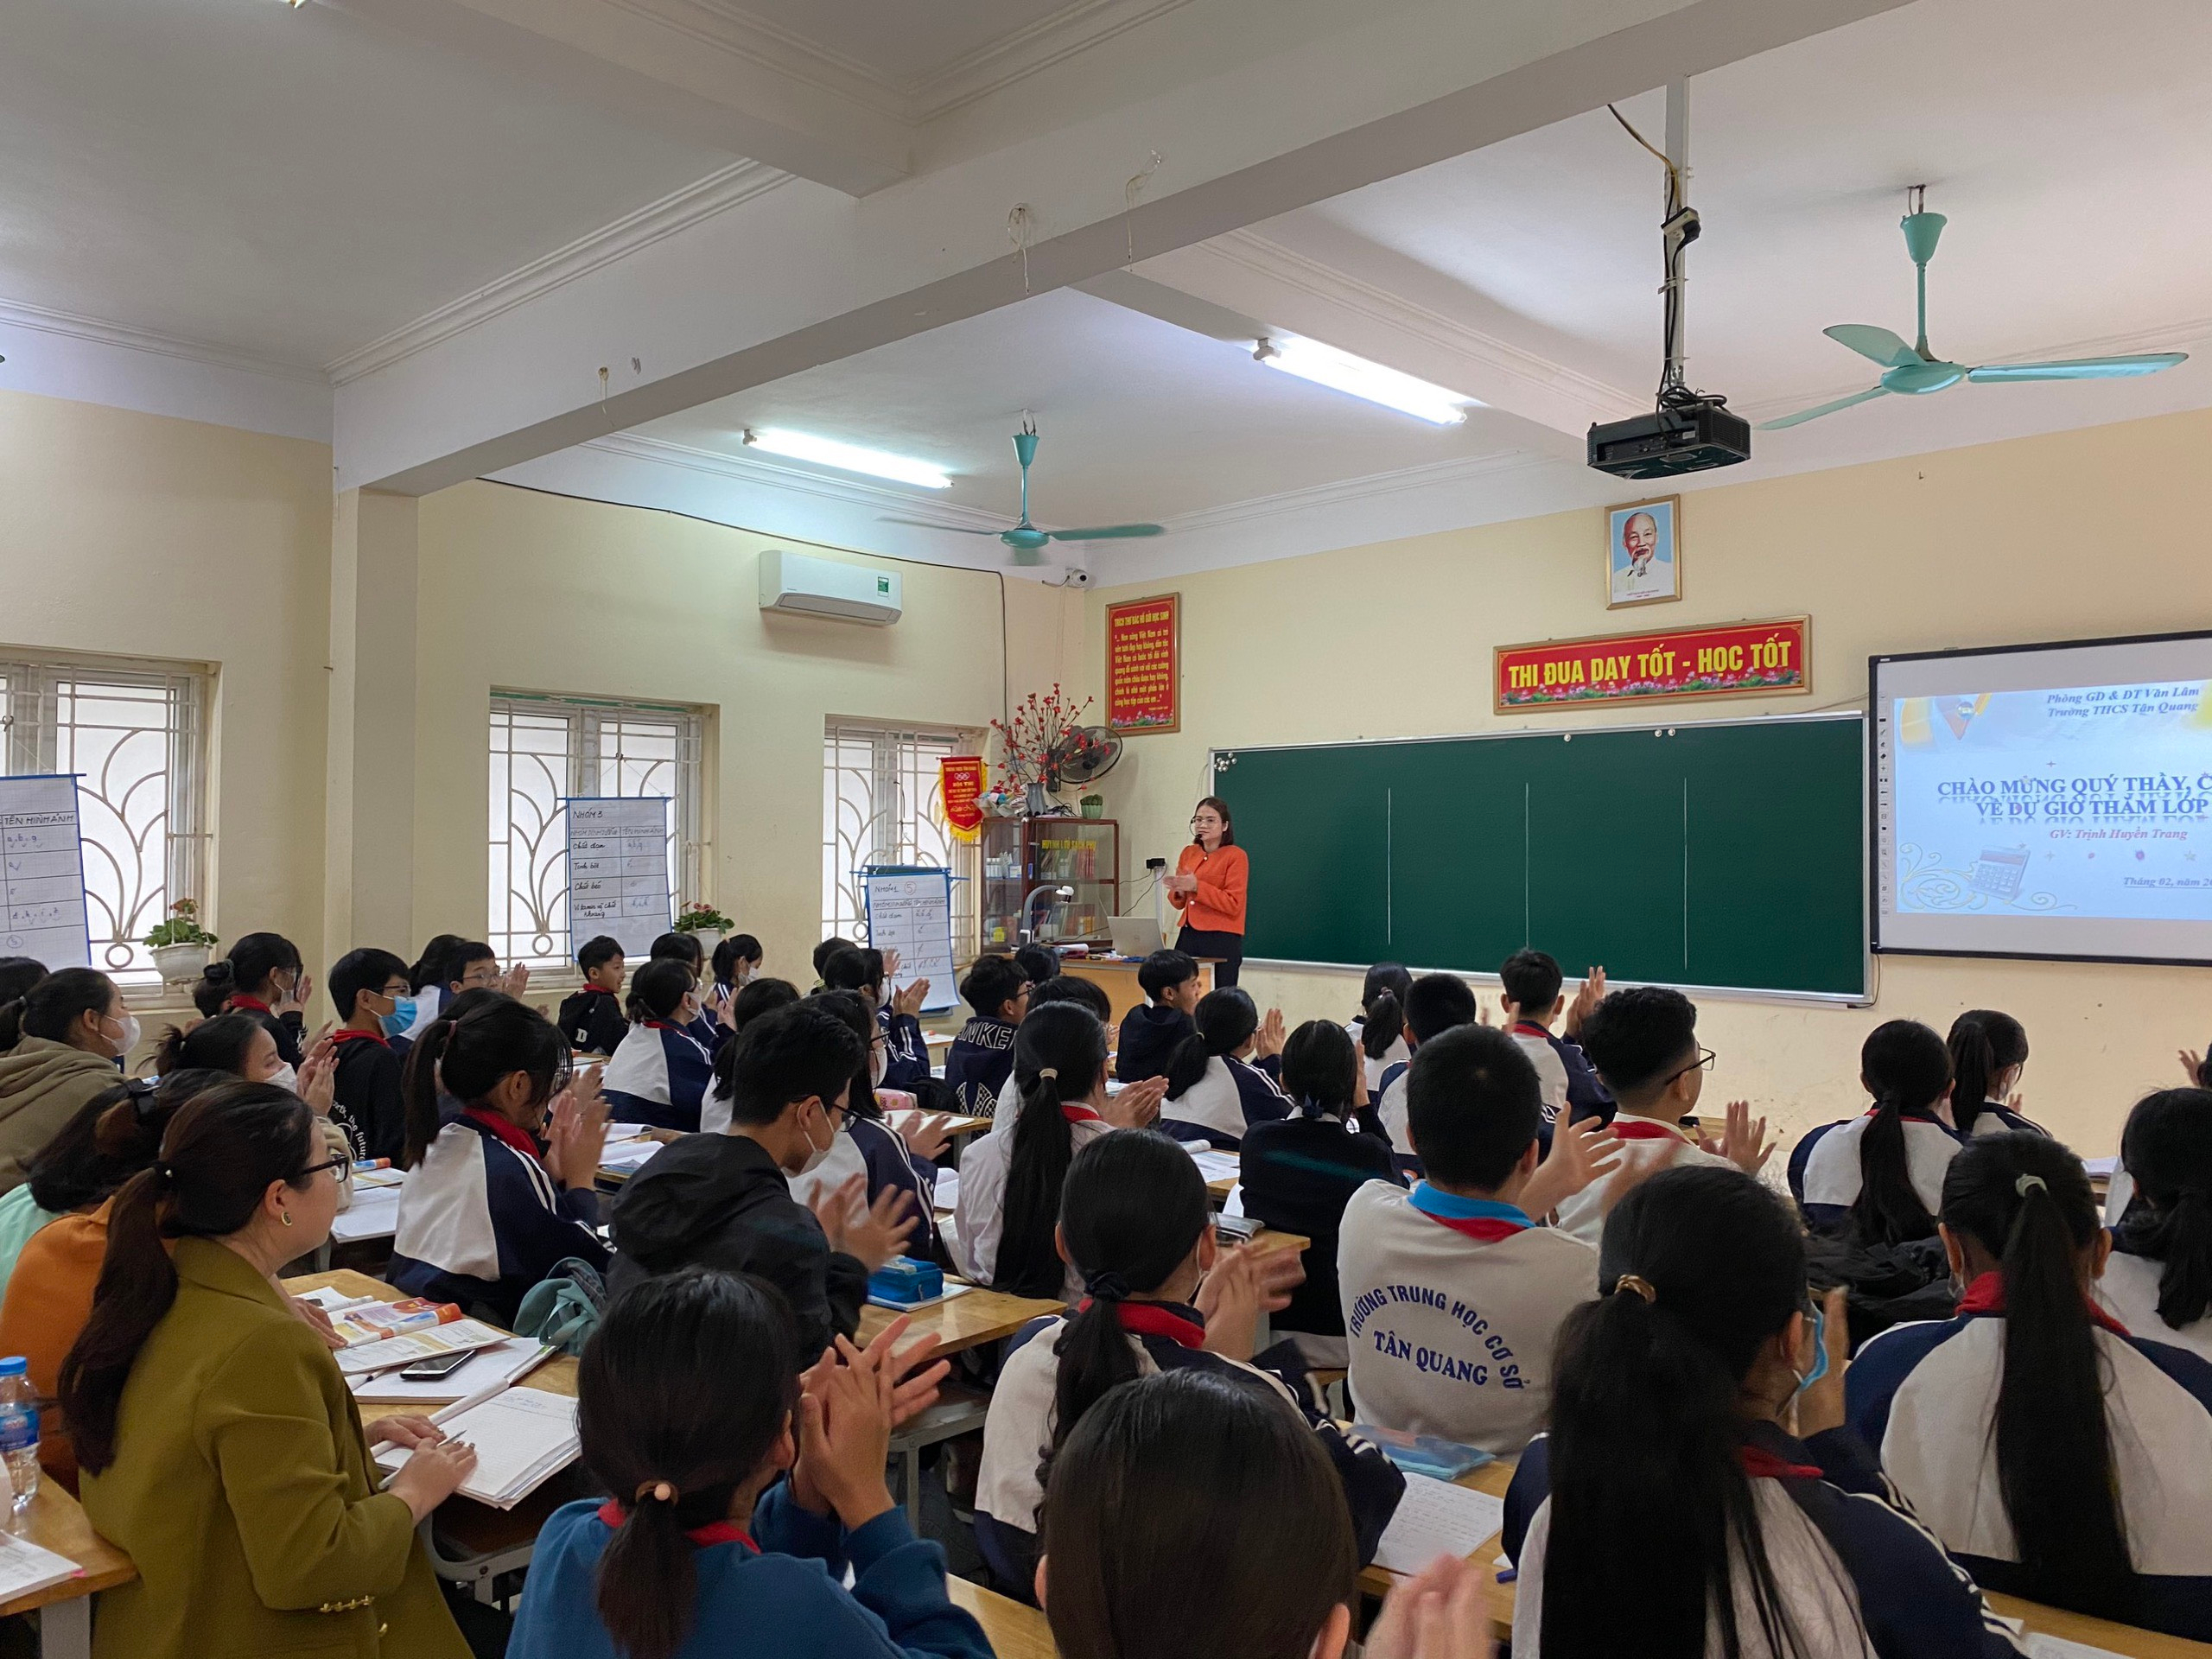
Thầy và trò trường THCS Tân Quang tích cực trong các hoạt động dạy và học
